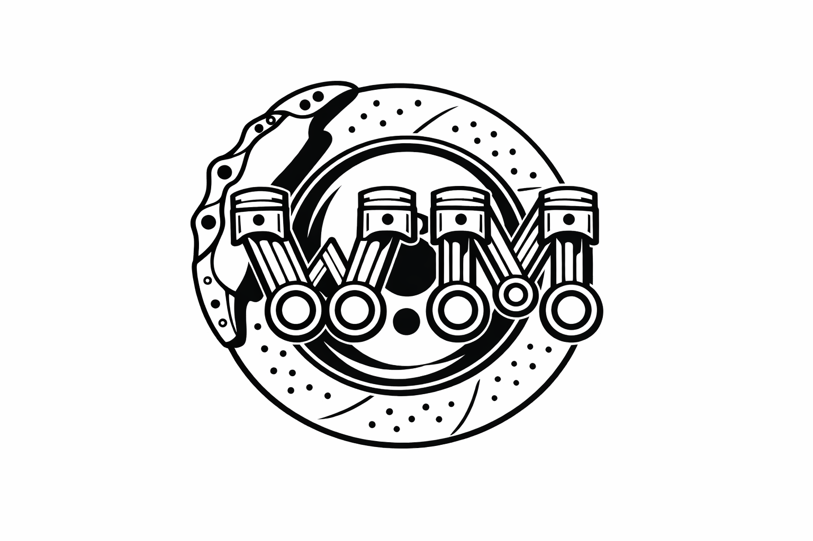

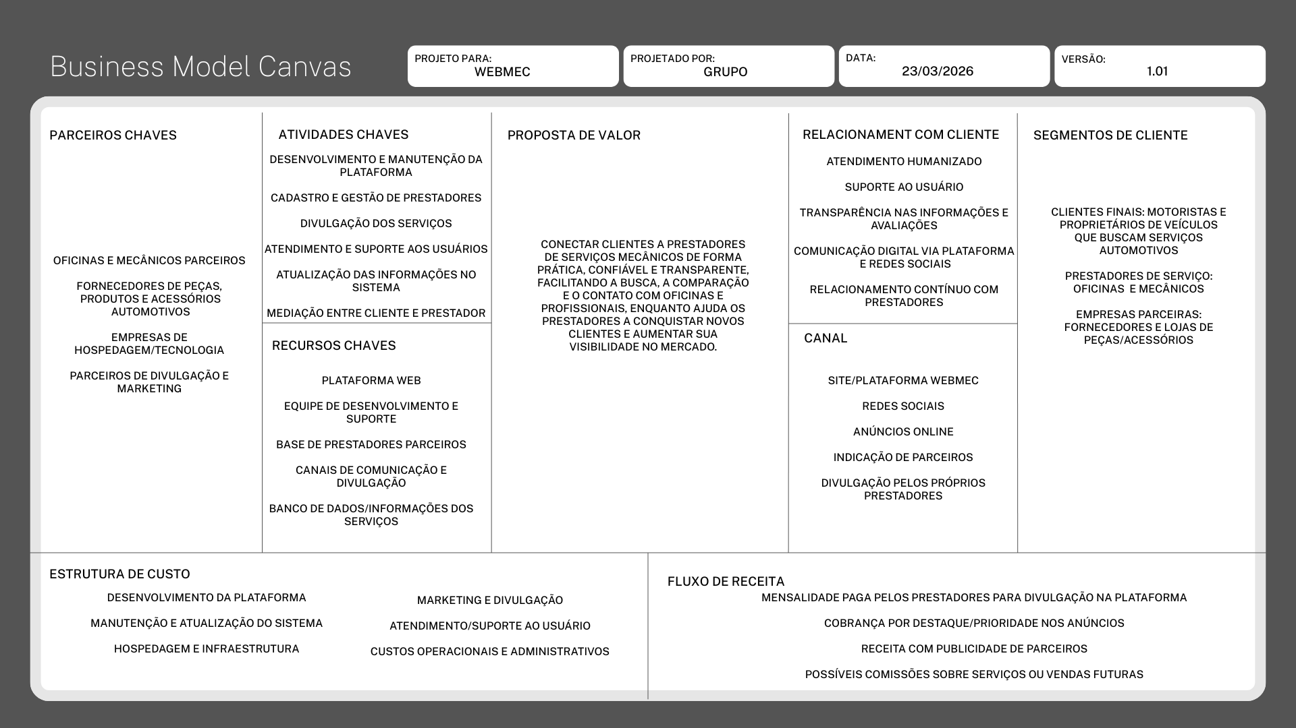

ELEVATOR PITCH
A WebMec é uma plataforma que conecta clientes a oficinas mecânicas de forma simples, rápida e confiável. Pelo aplicativo, o usuário pode encontrar oficinas, comparar serviços, agendar atendimentos e ter mais praticidade na hora de cuidar do veículo, tudo em um só lugar.
Para as mecânicas, a WebMec funciona como uma vitrine digital, aumentando a visibilidade, facilitando o contato com novos clientes e modernizando o atendimento. Assim, a plataforma melhora a experiência de quem precisa de serviços automotivos e também fortalece os negócios das oficinas parceiras.

Marca nominativa
WebMec, podendo também utilizar a abreviação WM como forma secundária de identificação.
A marca nominativa é o nome escrito da empresa, sem depender do desenho. Nesse caso, “WebMec” comunica de forma direta a junção entre web e mecânica, transmitindo a ideia de um negócio moderno ligado ao setor automotivo.

Marca visual
A marca visual é composta por um disco de freio com pinça ao fundo e pelas letras WM construídas com pistões automotivos em destaque. O conjunto gráfico utiliza traços fortes em preto e branco, com estilo limpo, técnico e marcante. Essa composição transmite conceitos como força, desempenho, precisão, tecnologia e identidade mecânica, reforçando o posicionamento da marca no universo automotivo.

Marca fonética
A marca fonética pode ser apresentada como “WebMec”, com pronúncia aproximada de “uéb-méc”, ou pela sigla “WM”, pronunciada como “dáblio eme”. Sonoramente, é uma marca curta, fácil de lembrar e com boa associação ao segmento mecânico e digital.

